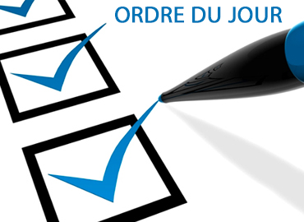

**Réunion N°1087 du 26 Novembre 2024**

**Réunion Festive à l’UN à partir de 18h30**

**18h00 : Acueil de la Gouverneure en présence du Comité + Claude + une personne pour Mokamo**

**18h30 : accueil des membres**

**19h00 : Réunion en présence de la Gouverneure**

**20h00 : Repas**

* **Mot de la Gouverneure**
* **Vente Champagne ( commandes ) + organsiation du 29 novembre ( 6 membres )**
* **Repas du 3 décembre ( visite Rotary Maroc ) - et 17 décembre Festive Noël (Pull de Noël ) Roland ?**
* **Assemblée Générale du 10 décembre – rappel des dispositions – élection Président et approbation des comptes 2023-2024**
* **Commissions Golf gourmand – Marche gourmande : suivi …**
* **Viva for live : qui participe ?**
* **Sortie du 10 décembre Marché de Noël**
* **Mokamo … et liste des clubs à visiter qui ?**
* **Présentation de la Candidature par le Président de Monsieur Arnaud Ruwet ( voir annexe ) qui viendra avec un invité Grégory Culot…**
* **Agenda fin année 2024**
* **Divers**

|  |  |  |  |  |  |
| --- | --- | --- | --- | --- | --- |
| |  |  |  |  |  | | --- | --- | --- | --- | --- | | |  |  |  | | --- | --- | --- | | |  |  | | --- | --- | |  |  | |      |  | | --- | |  | | |

|  |  |
| --- | --- |
| |  | | --- | |  | |

|  |  |  |  |  |  |  |
| --- | --- | --- | --- | --- | --- | --- |
| |  |  |  |  |  |  | | --- | --- | --- | --- | --- | --- | | |  |  |  |  |  | | --- | --- | --- | --- | --- | | |  |  |  |  | | --- | --- | --- | --- | |  |  |  |  | | | |

|  |  |
| --- | --- |
| |  | | --- | |  | |